Pressemitteilung
Düsseldorf, 10. Februar 2025

Deutsche Bestattungsvorsorge Treuhand AG:
empfohlener Anbieter in Stiftung Warentest

© BDB
Die Deutsche Bestattungsvorsorge Treuhand AG wurde in der Ausgabe Finanztest 2/2025 von Stiftung Warentest als einer der empfohlenen Anbieter für die treuhänderische Verwaltung von Bestattungsvorsorgegeldern besonders hervorgehoben.

Im Test von acht Anbietern überzeugte das Unternehmen durch hohe Sicherheitsstandards bei der Verwaltung der Gelder, interessante und kundenfreundliche Zusatzleistungen und geringe Kosten im Vergleich zu den anderen Anbietern.
„Wir sind natürlich stolz, dass Stiftung Warentest uns mit dieser Einschätzung das Vertrauen ausgesprochen hat“, erklärt Stephan Neuser, Mitglied des Vorstands der Deutsche Bestattungsvorsorge Treuhand AG. „Im Mittelpunkt unserer Aufmerksamkeit steht für uns immer der Wunsch der Vorsorgenden, dass die Vorstellungen für die zukünftige Bestattung nach dem Tod mit Würde und Respekt umgesetzt werden. Dabei stellt die Finanzierung und die damit einhergehende Entlastung der Familie das Fundament dar.“

Bestattungsvorsorge – verantwortungsvoll und eigenverantwortlich
Bestattungsvorsorge ist ein Thema, dem sich immer mehr Menschen widmen. Der Wunsch, die eigene Bestattung im Voraus zu regeln, um sowohl die eigenen Wünsche zu wahren als auch die Hinterbliebenen zu entlasten, steht dabei im Mittelpunkt. Die Deutsche Bestattungsvorsorge Treuhand AG bietet eine Lösung, die Vertrauen und Sicherheit schafft.

„Die Entscheidung, die eigene Bestattung vorab zu regeln, ist höchst verantwortungsvoll und legt die eigenen Wünsche nachvollziehbar fest“, so Stephan Neuser weiter.

„Mit uns können Vorsorgende gewiss sein, dass ihr Geld sicher und getrennt vom Vermögen des Bestatters verwaltet wird. Jede Treuhandeinlage ist zusätzlich mit einer Ausfallbürgschaft einer Bank gesichert. Die einmaligen Kosten bei Vertragsschluss (Vertragsabschlussentgelt in Höhe von 50 €) fallen im Anbietervergleich besonders niedrig aus.

Und ebenso wichtig: Wir verpflichten uns vertraglich gegenüber unseren Kunden, diese vor dem unberechtigten Auflösungsverlangen von Bestattungsvorsorgen durch Sozialämter, zum Beispiel im Falle von Pflegebedürftigkeit zu unterstützen. Das gibt Treuhandkunden nicht nur finanzielle Sicherheit, sondern auch das gute Gefühl alles geregelt zu haben.“

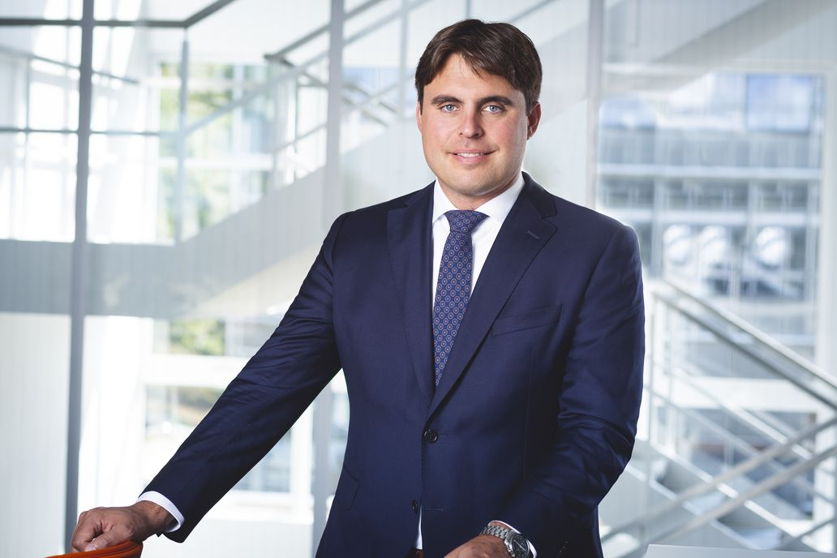

Stephan Neuser | Mitglied des Vorstands der Deutsche Bestattungsvorsorge Treuhand AG und Generalsekretär des Bundesverbandes Deutscher Bestatter e. V. © Bundesverband Deutscher Bestatter e. V.

Die Deutsche Bestattungsvorsorge Treuhand AG hebt sich ab
Im Vergleich mit sieben weiteren Gesellschaften zur Finanzierung und Planung der eigenen Bestattung bietet die Deutsche Bestattungsvorsorge Treuhand AG:

- Hohe Sicherheit des Treuhandgeldes durch Globalausfallbürgschaft – damit dieses auch wirklich für die zukünftige Bestattung zur Verfügung steht
- Kundengerechte Zusatzleistungen zum Schutz der Bestattungsvorsorge, wie zum Beispiel Rechtschutz, falls das Sozialamt verlangt, die Vorsorgesumme zu verwerten
- Geringe Kosten nur bei Vertragsabschluss und unabhängig von der Einlagenhöhe (Einmaliges 50 € Vertragsabschlussentgelt)
- Vertragsschluss auf Wunsch auch beim Vorsorgenden zu Hause und vertragliche Einbeziehung des/der Partner*in möglich
- Keine Kosten bei Kündigung des Vertrags

Die Deutsche Bestattungsvorsorge Treuhand AG arbeitet mit Bestatterinnen und Bestattern zusammen, die über den Bundesverband Deutscher Bestatter e. V. organisiert sind. Mit
über 3.000 Partnerunternehmen bzw. rund 5.000 Standorten/Filialen sind Bestatterinnen und Bestatter als persönliche Ansprechpartner bundesweit am häufigsten vertreten.

Stiftung Warentest stellt besonders heraus: „Der Vertrag der Deutschen Bestattungsvorsorge Treuhand AG garantiert Vorsorgenden interessante Zusatzleistungen wie Rechtsschutz, falls das Sozialamt verlangt, die Vorsorgesumme zu verwerten. Noch ein Plus: Die Treuhand hat eine Schlichtungsstelle, falls es zu Konflikten mit dem Bestattungsunternehmen kommt.“

Über die Deutsche Bestattungsvorsorge Treuhand AG
Die Deutsche Bestattungsvorsorge Treuhand AG ist mit einem Vorsorgevolumen von mehr als 1,7 Milliarden Euro führender Anbieter im Bereich der Bestattungsvorsorge und ermöglicht Vorsorgenden, die ihre zukünftige Bestattung planen auch sicher zu finanzieren. Mit Transparenz, hohen Sicherheitsstandards und persönlichen Ansprechpartnern bietet die Treuhand die Verwaltung von Vorsorgegeldern und vertraglich zugesagten Rechtsschutz, wenn das Sozialamt z.B. bei Pflegebedürftigkeit des Vorsorgenden die Auflösung der Bestattungsvorsorge verlangt.

Pressekontakt:
Deutsche Bestattungsvorsorge Treuhand AG
Cecilienallee 5
40474 Düsseldorf
Telefon: 0211 1600858
E-Mail: presse@bestatter.de
Website: www.vorsorge-heute.de
Auf der Homepage des BDB | Bundesverband Deutscher Bestatter e.V. (www.bestatter.de), finden Sie qualifizierte Bestatter in Ihrer Nähe, die Ihnen im Trauerfall kompetent zur Seite stehen. Dort erhalten Sie auch Antworten auf viele Fragen rund um das Thema Bestattung und Trauer.

www.bestatter.de
© 2025 | Bundesverband Deutscher Bestatter e.V.

Empfohlene Bilder zum Thema Vorsorge:

© BDB

© BDB

https://www.bestatter.de/presse/pressebilder/

Über den Bundesverband Deutscher Bestatter e.V.
Die Betriebsstatistik Handwerk 2023 des ZDH | Zentralverband des Deutschen Handwerks zählt in Deutschland rund 5.500 Betriebe im Bestatterhandwerk. Der Bundesverband Deutscher Bestatter e.V. repräsentiert und vertritt über seine Landesorgane die Belange von derzeit etwa 3.300 Bestattungsunternehmen, mit Filialen rund 5.000 Betriebe in ganz Deutschland. Das entspricht über 90% aller deutschen Bestatterinnen und Bestatter. Als Dachverband steht der BDB für Qualität und gewährleistet diese durch diverse Zertifizierungen. Das Thema Aus- und Weiterbildung nimmt einen großen Stellenwert ein. Zur weiteren Professionalisierung wurde 2005 das Bundesausbildungszentrum im unterfränkischen Münnerstadt eröffnet. Zur langfristigen Qualitätssicherung im Bestatterhandwerk tritt der BDB für eine Meisterpflicht bei Unternehmensneugründungen ein. Als nicht minder wichtige Aufgabe zählt für den Bundesverband Deutscher Bestatter der Erhalt und die Förderung der Bestattungskultur und des Berufsethos.
Weitere Informationen unter www.bestatter.de


Präsident: Ralf Michal
Vereinsregister Düsseldorf, VR 3436
Registriert im Lobbyregister für die Interessenvertretung gegenüber dem Deutschen Bundestag und der Bundesregierung | Lobbyregister Nr.: R001173

